***Ұстаз – ұлы тұлға !***

Өткізілетін уақыты: 03.10.2023ж,   
Өткізілетін жері: «Ақжар» мектебі.

1-жүргізуші:

Міне, жадырап жаз өтіп, алтын күз де келіп жетті. Табиғаттың осы бір жыл мезгілін әркім-ақ сыңғырлаған жез қоңырау үнімен, мектептегі мұғалімдер мен оқушылардың қарбалас, сағыныса табысқан қуанышты сәттерімен елестетеді. Жаңа оқу жылымен қатарлас келетін Мұғалімдер күні де күздің үлесіне тиіпті.  
*Олай болса, мұғалім бақыты – шәкірт құрметі*.

2-жүргізуші:

Құрметті ұстаз қауымы! Сіздерді қазан айында аталып өтетін Мұғалімдер күнімен шын жүректен құттықтаймыз! Сіздердің бала көңілдеріңіз əр оқушының жан дүниесін нұрландырып, жүрегіне шапағат нұрын төгуде. Мұғалімнен өнеге-білім алып, өмір теңізіне құлаш ұрған кез келген шəкірт ұстазымен мақтанады. «Мектептің жүрегі», «Бала жанының бағбаны»… Иə, бұл мектеп мұғалімі — ұстазға арналған теңеулер. Мұндай Мерейлі мерекеде дендеріңізге саулық, отбасыларыңызға амандық, істеріңізге сəттілік тілейміз  
1-жүргізуші: Бүгінгі кешіміздің шымылдығын ашып беру үшін мектебіміздің директоры, ұлағатты ұстазОрынбай Наримбетов ағайға сөз береміз.

Ұстаз деген ұлы сөз ұлағатты

Ол болмаса, кім береді парасатты  
Асылын беріп шәкірт бойларына,  
Ағартқан сол үшін де қара шашты.  
2-жүргізуші:Ал бұлбұл әншіміз асыл ұстазына деген жылы лебізі мен шәкірттік асқақ махаббатын әсем әнімен жеткізгісі келеді екен.

Ендеше сахнада ән, орындайтын   
Дүзелбай Мадияр  
Тұла бойың тұнған сабыр, кешірім,  
Айқара аштың бізге білім есігін.  
Өр тұлғаңды балап шыңға, Ұстазым,

Мен өзіңе тәнті болсам, несі мін?!  
Бала елдің болашағы болғанда,  
  
1-жүргізуші:Қазақ қызы күлімдер күн көзіндей,  
Дөңгеленіп билейді ай жүзіндей.  
Жұлдыздардай өрнекті аспандағы,  
Биші қыздар бұрала билейді би.  
Сахна төрінде қазақ биімен   
1-жүргізуші:Құрманғазы,Тәттімбет  
Домбырамен сайраған.  
Жүректе от жансын деп,  
Елге күйін арнаған.  
Қазір сахнада көңіл толқытар күй орындалады. Орындайтын   
1-жүргізуші

Құлақтан кіріп бойды алар  
Әсем ән мен тәтті күй  
Көңілге түрлі ой салар  
Әнді сүйсең, менше сүй деп,сахнаға Асем қызымызды шақырамыз»

2-жүргізуші:

Ұстазым,менің,ұстазым,  
Өзіңмен өткен қыс-жазым.  
Қалдырған ізің мәңгілік,  
Жадымда тұрар жаңғырып. +  
Сіздерге арнап сахнада мектебіміздің қыздары мың бұралып би билейді .  
1-жүргізуші: Ұстаз – ұлағатты есім. Шәкірттерін білім нәрімен сусындатып, тәлім-тәрбие беру, жақсы қасиеттерді бойына дарытып, адамгершілік рухта бағыт-бағдар беруде ұстаздың еңбегі зор. Сондықтан да ол әрдайым қасиетті тұлға ретінде ерекшеленеді.  
Сіздерді кәсіби мерекелеріңізбен шын жүректен құттықтаймыз! Осы ұстаздар жайында халқымыздың ұлы батыры Бауыржан Момышұлы былай деген:“Ұстаздық - ұлы құрмет. Себебі, ұрпақтарды ұстаз тәрбиелейді. Болашақтың басшысын да, данасын да, ғалымын да, еңбекқор егіншісін де, кеншісін де ұстаз өсіреді... Өмірге ұрпақ берген аналарды қандай ардақтасақ, сол ұрпақты тәрбиелейтін ұстаздарды да сондай ардақтауға міндеттіміз”  
Бала бойына ата-анадан кейінгі ақыл-ой, адамгершілік, әдептілік, ар-ұят, ұлттық сана-сезімді сіңіруші адам – Мұғалім.  
Ендеше өз ісіне берілген, жаңалықты жатсынбай қабылдайтын, шәкіртінің жанына нұр құйып, өмірге өзі де бақытты болып, өзгелерді де бақытқа жеткізсем деп жүретін ұстаздардың жөні де, жолы да бөлек.  
“Ұстаздық еткен жалықпас, үйретуден балаға” деп Абай атамыз айтқандай, ұстаз еңбегінің қыр-сыры мол, қиын да жауапты, шығармашылық еңбек екендігін баршамыз мойындаймыз.  
  
1-2 жүргізуші:

Мерекелеріңіз құтты болсын! Ұстаздар мерекесіне арналған салтанатты жиынымызды жабық деп жариялаймыз

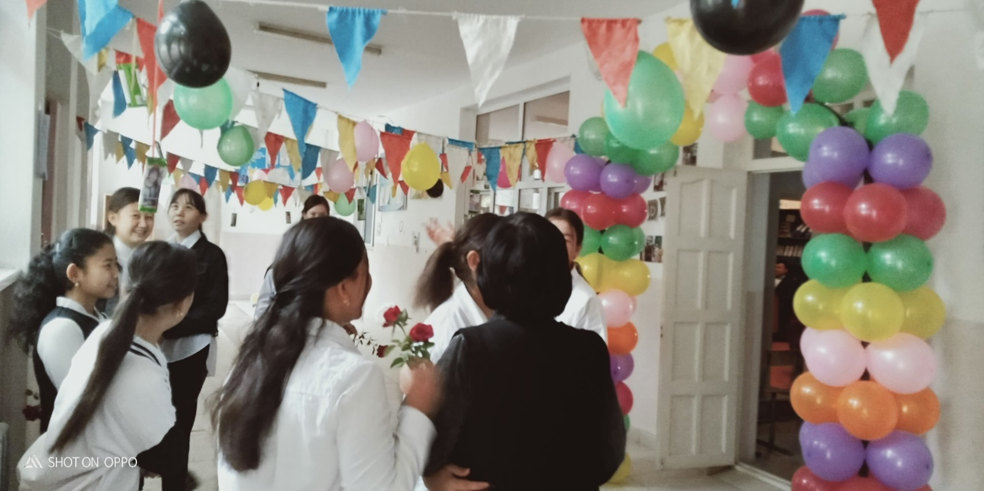

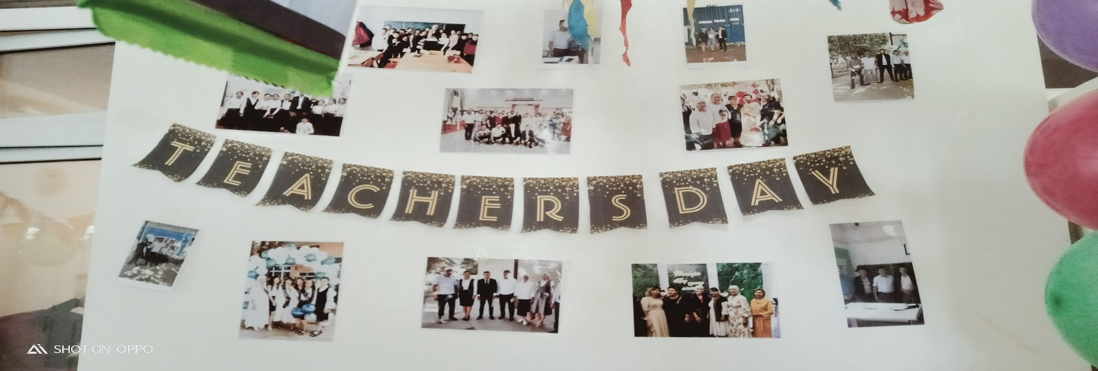

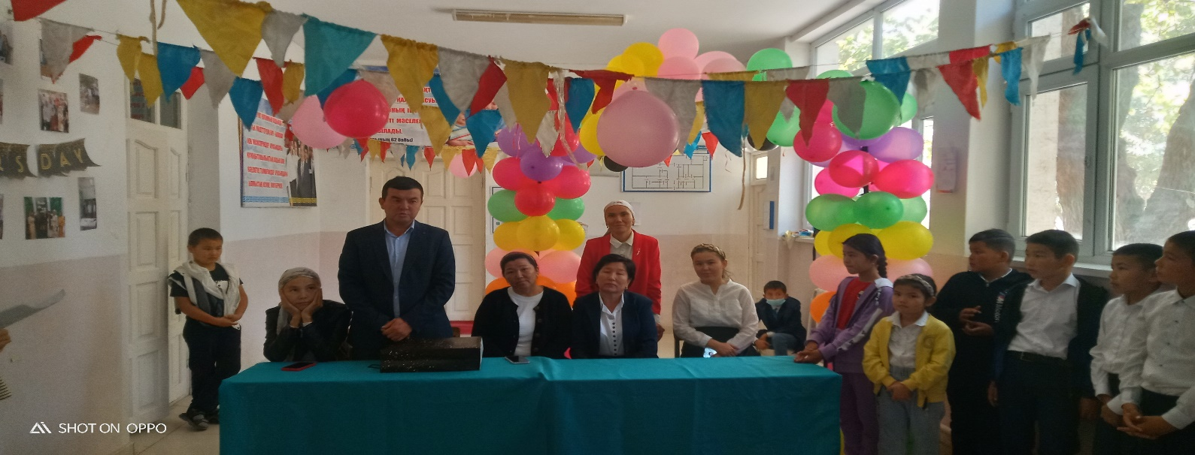

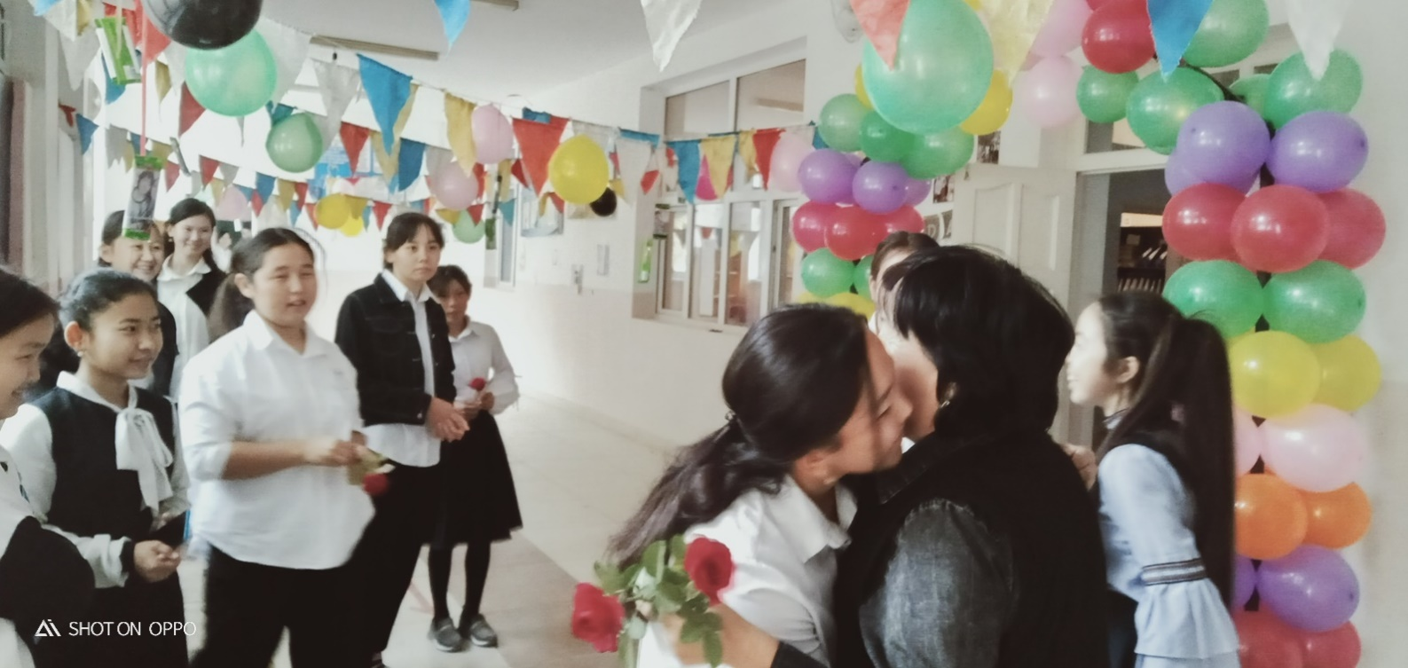

Бекітемін

Мектеп директоры : О.Наримбетов

**№42 «Ақжар» шағын жинақты жалпы орта мектебі**

«Ұстаз ұлы тұлға!»

Ұстаздар күніне арналған меркелік іс-шара

Дайындаған: Сламова А

2023-2024 оқу жылы